Занятие №1 Дата___________
Тема: Учение об иммунитете. Иммунитет и его виды. Неспецифическая резистентность.
Основные вопросы рассматриваемой темы:
- Естественный иммунитет. Определение. Характеристика.
- Неиммунные механизмы естественного иммунитета: барьерные и противомикробные свойства кожи, слизистых оболочек, лимфатических узлов, ареактивность тканей, нормальная микрофлора.
- Система комплемента.
- Фагоцитарная реакция (фазы, механизмы и факторы внутриклеточной бактерицидности). Естественные киллеры. Механизм повреждения мишеней.
Иммунитет – способ защиты организма от продуктов генетически чужеродной природы (антигенов) эндогенного и экзогенного происхождения, обеспечивающий генетическую целостность особей вида в течение индивидуальной жизни (Галактионов В.Г., 1998).

Основные отличия врожденного и приобретенного иммунитета.

Врожденный иммунитет | Приобретенный иммунитет
Неспецифичен по отношению к патогену | Специфичен по отношению к патогену
Для активации не требуются АПК и процессинг антигена | Необходимы АПК и процессинг антигена
В осуществлении функций врожденного иммунитета участвуют эндотелиоциты, макрофаги, нейтрофилы, натуральные киллеры, система комплемента | Т-, В-лимфоциты
Отсутствие клеток памяти | Образование клеток памяти
Задание №1. Заполните схему «Классификация видов иммунитета по происхождению».
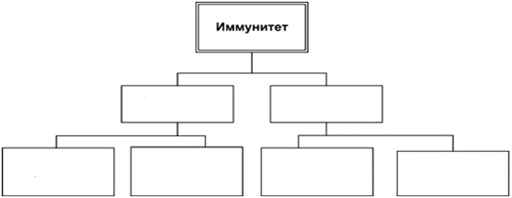
Задание №2. Заполните схему «Факторы неспецифической резистентности»
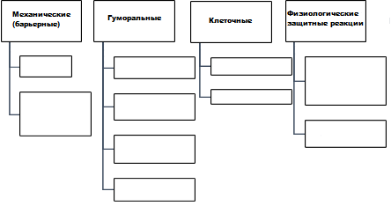
Система комплемента — это сложный комплекс белков сыворотки крови, который является одним из компонентов неспецифического иммунитета и активируется по типу ферментативно-каскадной реакции, т.е. продукт предыдущей реакции играет роль катализатора следующей.
Компоненты системы комплемента обозначаются прописной буквой С с порядковыми номерами от 1 до 9. Фрагменты, образующиеся в процессе расщеплении компонентов комплемента, обозначаются порядковыми номерами с малыми буквами (С2а, СЗЬ и т. д.). Ферментолитически активную форму обозначают штрихом сверху над указанием компонента комплемента. Если активированный фрагмент дезактивируется, то для обозначения этого добавляется буква i.
Система комплемента циркулирует в крови в неактивном состоянии. Ее активация может осуществляться по классическому, или иммунному, пути и альтернативным способом (посредством белка пропердина).
Функции системы комплемента:
• усиление процессов фагоцитоза путем выделения веществ, покрывающих патогенны или иммунные комплексы;
• участие в воспалительных реакциях путем влияния на интенсивность выделения базофилами биологически активных веществ;
• цитотоксическая функция, которая проявляется в образовании мембраноатакующего комплекса из поздних компонентов комплемента.
Активация системы комплемента может осуществляться по классическому и альтернативному пути.
В случае классического пути образуются специфические иммуноглобулины (IgG или IgM) и иммунные комплексы. Процесс активации начинается с ранних компонентов комплемента: С1, далее в процесс вовлекаются компоненты С4, С2 и СЗ.
Образование иммунного комплекса осуществляется при агрегации молекул иммуноглобулина или при связывании иммуноглобулинов с антигеном.
На молекулярном уровне стадии активации системы комплемента выглядят следующим образом:
1. В присутствии ионов Са из белка С1 образуется тетрамер C1r2-Са2+-С1s2, который связывается с одной молекулой C1q. Данный комплекс обладает протеазной активностью, а его субстратами являются С2 и С4. В плазме присутствует ингибитор данного фермента (C1—Inh).
2. В процесс вовлекается С4, распадающийся на два фрагмента — С4а и С4Ь, который приобретает свойства эстеразы, способной активировать С2. С4Ь в присутствии ионов магния расщепляет С2 на С2а и С2Ь. При этом С2а присоединяется к С4Ь, и образуется одно из ключевых веществ процесса активации комплемента — конвертаза 3-го компонента комплемента.
3. Образовавшаяся СЗ-конвертаза (С4Ь2а) расщепляет СЗ на СЗа. При этом СЗЬ – это ключевой фрагмент как для классического, так и для альтернативного пути активации, в этом месте оба пути активации сходятся и далее процесс происходит одинаково в обоих случаях. Регулятором активации СЗ комплемента является фактор I (СЗЬ-инактиватор). Он расщеплет СЗЬ на неактивные фрагменты — СЗс и C3d и препятствует чрезмерной активации СЗ.
4. Активная СЗЬ — фрагмент связывается с комплексом С4Ь и 2а, и образуется конвертаза 5-го компонента комплемента. С этого момента начинается образование финальной структуры — мембраноатакующаго комплекса (МАК), обозначаемого С5Ь6789. Он инициирует появление в липидном белке мембраны клетки пор, в результате образования которых возможен лизис клетки.
Альтернативный путь активации системы комплемента срабатывает мгновенно в ответ на внедрение в организм бактериальных полисахаридов, вирусов, опухолевых клеток, паразитов. Он не требуется образования иммунных комплексов, поэтому активация происходит быстрее, чем в случае классического пути. В альтернативном пути не принимают участия первые компоненты комплемента — С1, С 4 и С2.
В первых реакциях альтернативного пути активации активное участие принимает пропердиновая система. Она состоит из белков, называемых факторами D и В. Фактор D находится в сыворотке крови в виде активного фермента, субстратом для которого является фактор В.
Данный белок расщепляется под влиянием фактора D, в результате чего образуется активный фрагмент – фактор ВЬ, в комплексе с СЗЬ образующий конвертазу 3-го компонента комплемента альтернативного пути активации. Она несколько отличается от конвертазы классического пути.
СЗЬВЬ, стабилизированный белком пропердином, активирует СЗ с образованием С5-конвертазы и далее иначинается сборка мембраноатакующего комплекса (МАК).
Схема 1. «Механизмы активации системы комплемента по классическому и альтернативному путям»
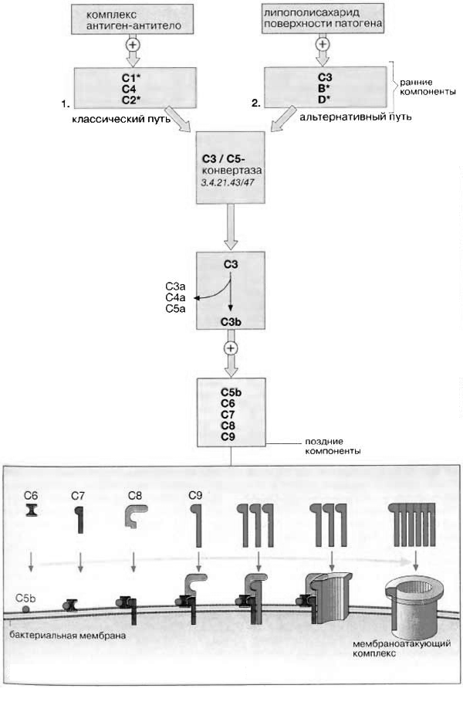
Задание №3. Заполните таблицу «Фагоцитирующие клетки».
Клетки | Источник | Формы участия в защитных реакциях

Задание №6. Заполните таблицу «Стадии фагоцитоза».
Стадия |  | Механизм протекания | Рисунок
I
II
III
IV
V
VI
СРС №1.1. В тетради для конспектов напишите конспект на тему «Воспаление – как фактор неспецифической резистентности».

